Vlastivědné muzeum Jesenicka, příspěvková organizace zřízená a financovaná Olomouckým krajem/ Státní okresní archiv Jeseník/ Priessnitzovy léčebné lázně/ Společnost Vincenze Priessnitze/ Olomoucký kraj/ Město Jeseník/ Městská kulturní zařízení Jeseník/Sdružení měst a obcí Jesenicka/ ve spolupráci s obcí Bílá Voda
P O Z V Á N K A

Vážená paní, vážený pane
dovolujeme si Vás pozvat na XV. svatováclavské setkání, které proběhne 28.–30. 9. 2015.
Součástí letošního ročníku je vlastivědný seminář věnovaný tématu

Nerostné bohatství Jesenicka a jeho využití
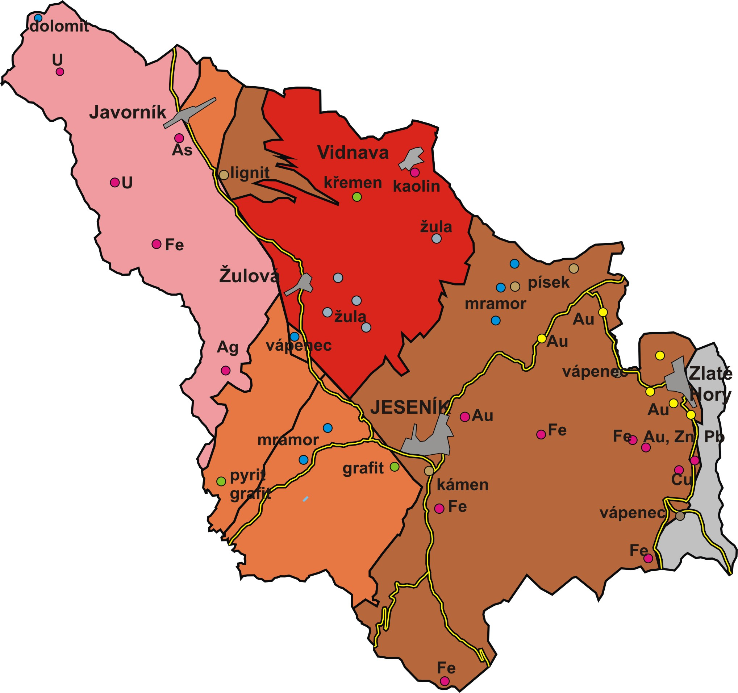
Jesenicko je kamenitý kraj, jehož bohatství se skrývá právě v tom kamení. Nachází se zde pestrá škála rudních i nerudních surovin, které se staly impulzem k jeho osídlení, ale také výrazně určovaly zdejší historii. Mezi nejvýznamnější patří ložiska zlata a dekoračních kamenů – žuly a mramoru. Význam obojího v dobách největšího rozkvětu mělo celoevropský věhlas. Cílem semináře bude stručně předvést nejdůležitější suroviny Jesenicka a jejich vliv na zdejší kraj. Součástí semináře bude i prohlídka výstavy s geologickou tématikou – „Spirála času“ – oceněné III. místem v národní soutěži muzeí Gloria musaealis v kategorii výstava.
Předběžný program

28. 9. 13:00–16:00 Bílá Voda – připomenutí internace řádových sester s kulturním programem
(doprava individuální)
18:00–19:30 Jeseník, Kaple – slavnostní koncert ke Dni české státnosti

29. 9. Seminář „ Nerostné bohatství Jesenicka a jeho využití“
(Lázně Jeseník, Zimní zahrada Sanatoria Priessnitz)
10:00 zahájení semináře
10:15–11:45 první přednáškový blok
11:45–12:00 přestávka
12:00–14:00 druhý přednáškový blok
14:00–16:00 oběd a přesun do Vodní tvrze

Vlastivědné muzeum Jesenicka
16:00–18:00 komentovaná návštěva stálé expozice „Spirála času“

30. 9. Zloty Stok - exkurze (doprava autobusem)
9:00 odjezd z Jeseníku
10:00–12:00 návštěva důlní expozice a skanzenu ve Zlotém Stoku
13:00 plánovaný návrat do Jeseníku

